**Звіт**

Тема: Налаштування DHCP на двох віртуальних машинах

КИЇВ – 2023

**Зміст**

|  |  |
| --- | --- |
| **Вступ………………………………………………………………………..** | **3** |
| **Хід роботи………………………………………………………………….** | **4** |
| **Висновок……………………………………………………………………** | **6** |

**Вступ**

DHCP (Dynamic Host Configuration Protocol) - це протокол мережевої конфігурації, який використовується для автоматичного призначення IP-адрес, налаштування мережевих параметрів та розподілу інших необхідних налаштувань комп'ютерам і пристроям в мережі.

Основна мета DHCP полягає у спрощенні процесу налаштування мережі, зокрема призначення IP-адрес. Замість ручного налаштування кожного комп'ютера або пристрою вручну, використовуючи статичні IP-адреси, DHCP дозволяє автоматично надавати ці налаштування з централізованого сервера (відомого як DHCP-сервер) до клієнтських пристроїв.

Основні переваги використання DHCP включають:

* Автоматичне призначення IP-адрес: DHCP дозволяє призначати IP-адреси клієнтам автоматично, уникаючи конфліктів IP-адрес та забезпечуючи ефективне використання доступних адрес.
* Спрощення адміністрування: Замість ручного налаштування мережевих параметрів на кожному пристрої, адміністратор може централізовано керувати налаштуваннями DHCP-сервера і забезпечувати автоматичне оновлення налаштувань на всіх підключених пристроях.
* Динамічне оновлення налаштувань: Крім IP-адрес, DHCP може надавати інші налаштування, такі як адреси DNS-серверів, шлюзи мережі, налаштування проксі і т.д. Це дозволяє змінювати ці налаштування централізовано на DHCP-сервері і автоматично оновлювати їх на підключених пристроях.

**Хід роботи**

*Наявність двох віртуальних машин

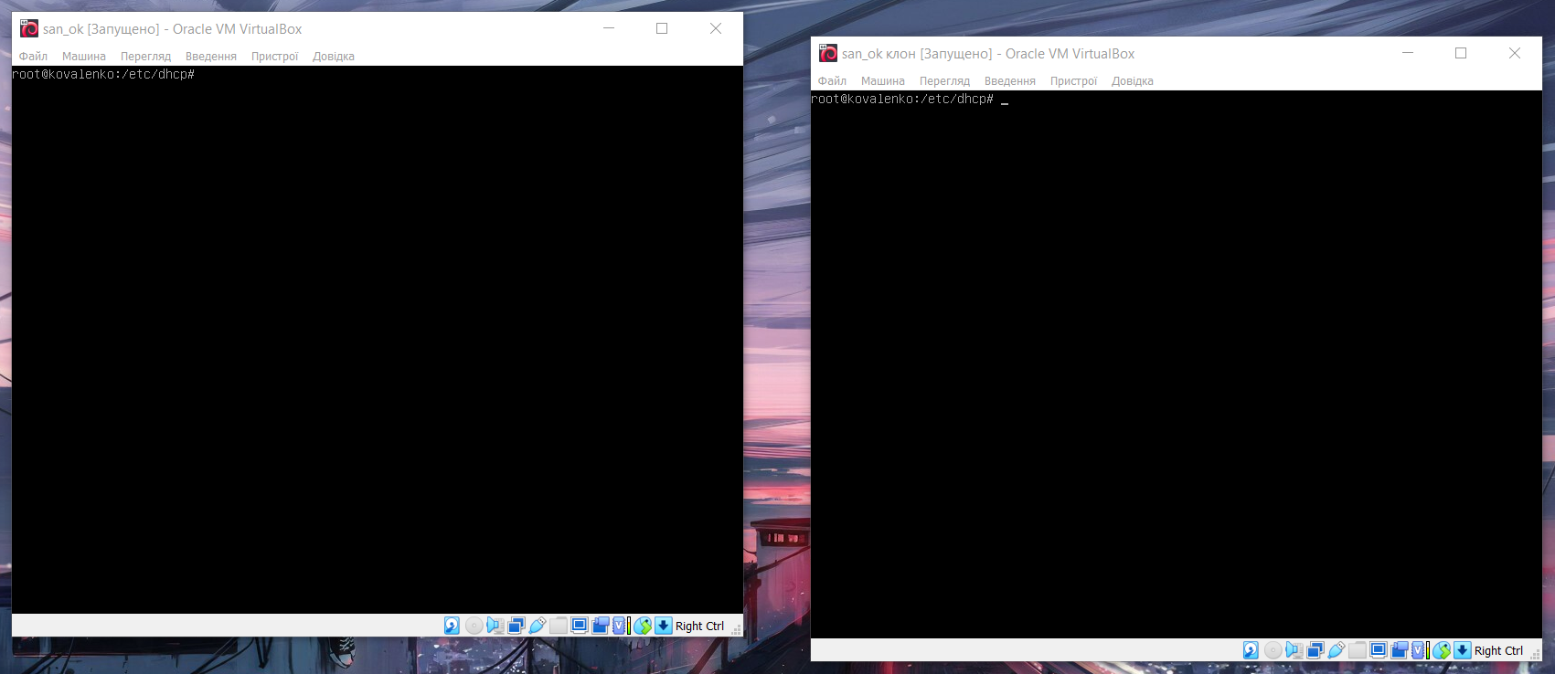

*Показ IP

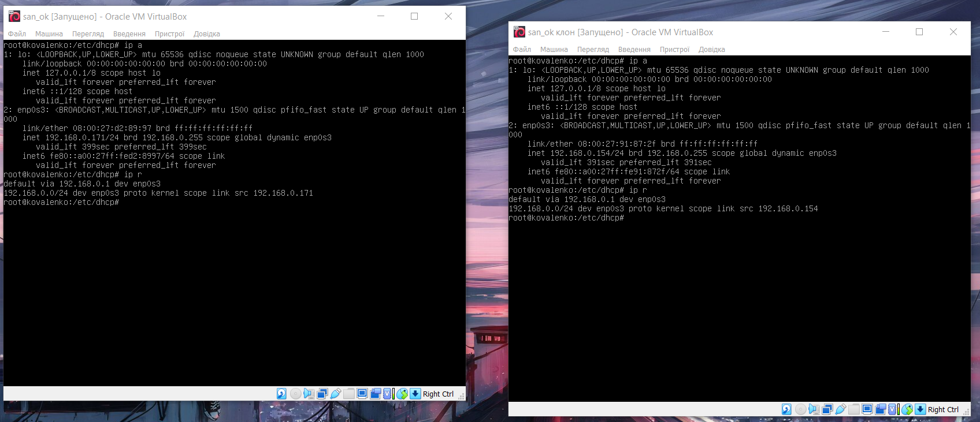

*Конфігурація DHCP

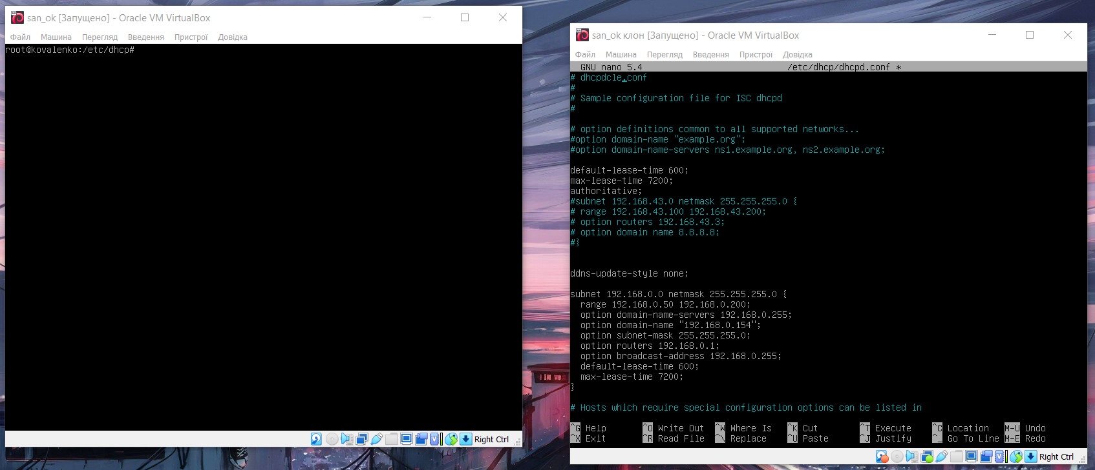

*Активний статус DHCP

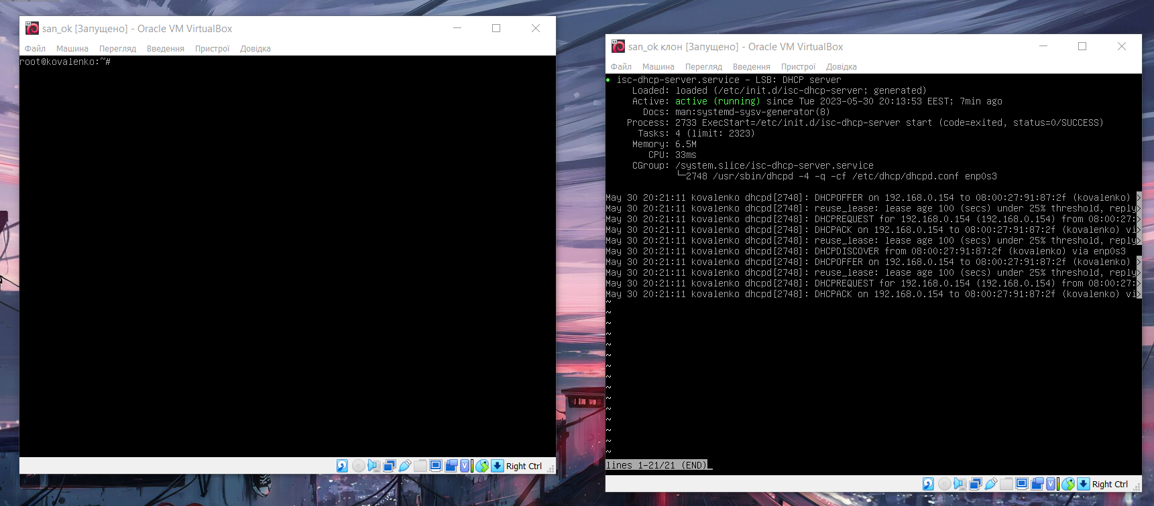

*Запит на отримання IP-адрес з допомогою dhclient

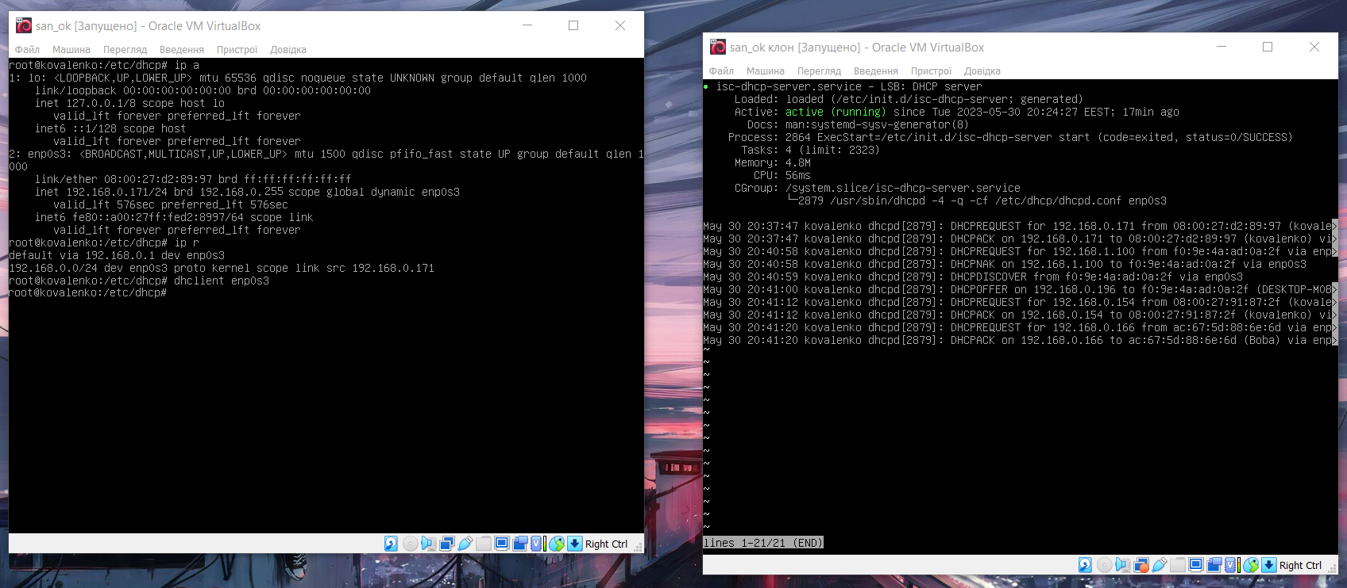

*Робота DHCP

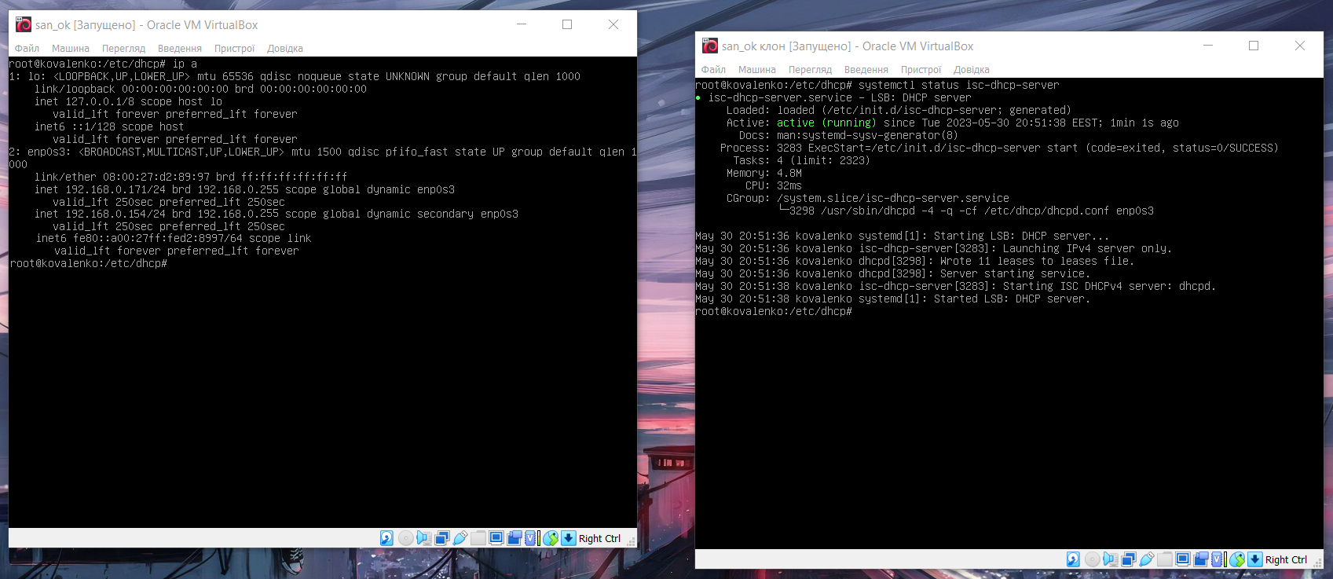

**Висновок**

В даній роботі було налаштовано DHCP. DHCP (Dynamic Host Configuration Protocol) є важливим протоколом мережевої конфігурації, який дозволяє автоматично призначати IP-адреси, налаштовувати мережеві параметри та розподіляти інші необхідні налаштування в комп'ютерних мережах. Використання DHCP має значущі переваги, всі вони були описані у пункті «Втуп».

Процес налаштування DHCP включає наступні етапи:

1. Конфігурація DHCP-сервера: На сервері, що виконує роль DHCP-сервера, потрібно налаштувати DHCP-серверний програмний засіб. Це може бути програмне забезпечення, вбудоване у мережевий пристрій, або окремий сервер, який надає послугу DHCP.
2. Визначення діапазону IP-адрес: DHCP-сервер повинен мати налаштований діапазон IP-адрес, з якого він буде надавати адреси клієнтам. Діапазон включає початкову та кінцеву IP-адресу, які можуть бути призначені.
3. Конфігурація параметрів мережі: DHCP-сервер може надати не тільки IP-адреси, але і інші параметри мережі, такі як адреси DNS-серверів, шлюзи мережі, сервери часу тощо. Налаштування цих параметрів залежить від конкретних вимог мережі.
4. Запуск DHCP-сервера: Після налаштування параметрів, DHCP-сервер повинен бути запущений і готовий приймати запити від клієнтів.
5. Конфігурація DHCP-клієнтів: Клієнти, які підключаються до мережі і хочуть отримати IP-адресу від DHCP-сервера, повинні налаштувати свої мережеві адаптери на отримання налаштувань від DHCP. Це може бути встановлено як автоматичне отримання налаштувань (за замовчуванням), або вручну вказати, що використовується DHCP.
6. Взаємодія між DHCP-сервером та клієнтами (продовження): DHCP-сервер розпізнає запит, перевіряє доступність IP-адрес у своєму діапазоні та надає налаштування клієнту. Це включає надання IP-адреси, маски підмережі, шлюзу мережі, адрес DNS-сервера та інших параметрів, які були налаштовані на DHCP-сервері.
7. Оновлення налаштувань: Клієнти можуть оновлювати свої налаштування через певний інтервал часу або при зміні мережевих умов. Це може статися, наприклад, якщо DHCP-сервер змінить налаштування або коли IP-адреси стають недоступними.
8. Звільнення IP-адрес: Коли клієнт відключається від мережі або вимикається, він повинен повідомити DHCP-сервер про звільнення призначеної йому IP-адреси, щоб інші клієнти могли скористатися цією адресою.

Процес налаштування DHCP дозволяє автоматично надавати IP-адреси та інші мережеві параметри пристроям у мережі, зменшуючи необхідність вручного налаштування.